ГКОУ МО ВСОШ № 20

Ежегодный областной творческий конкурс
«Кроссмейстер»

Тема: «Земля наш - общий дом»

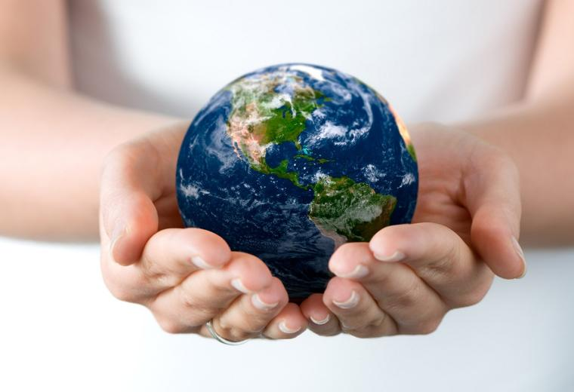

Автор:
Чистяков
Вячеслав Сергеевич
Куратор: Уловская
Валентина Владимировна

п.г.т. Зеленоборский
2013 год

 |  |  |  |  |  |  |  |  |  |  |  |  |  |  |  |  |  |  |  |  |  |  |  |  |  |  |  |  |  |  | ¹
 |  |  |  |  |  |  |  |  |  |  |  |  |  |  |  |  |  |  |  |  |  |  |  |  |  | ²
 |  |  |  |  |  |  |  |  |  |  |  |  |  |  |  |  |  |  |  |  |  |  |  |  |  | е
 |  |  |  |  |  |  |  |  |  |  |  |  |  |  |  |  |  | ³
 |  |  |  |  |  |  |  |  |  |  |  |  |  |  |  |  |  |  |  |  |  |  |  |  |  |  |  |  | ⁴
 |  |  |  | ⁵ |  |  |  |  |  |  |  |  |  |  |  |  |  |  |  |  |  |  |  |  |  |  |  |  |  |  |  |  |  | ⁶
 |  |  |  |  |  |  |  |  |  |  |  |  |  | ⁷ |  |  |  |  |  |  |  |  |  |  |  | ⁸
 |  |  |  |  |  |  | ⁹ |  |  |  |  |  |  |  |  |  |  |  |  |  | ¹⁰ |  |  |  |  |  |  |  |  |  | ¹¹ | ¹²
 |  |  |  |  |  |  |  |  |  |  |  |  |  |  |  |  |  |  | ¹³ |  |  |  |  |  |  |  |  | ¹⁴
 |  |  |  |  |  |  |  |  |  | ¹⁵ |  |  |  | ¹⁶ |  |  |  |  |  |  |  |  | ¹⁷
 |  |  |  |  |  |  |  |  |  |  |  |  |  |  |  |  |  |  |  |  |  |  |  |  | ¹⁸ |  | ¹⁹
 |  |  |  |  |  |  |  |  |  |  |  |  |  |  |  |  |  |  |  |  | ²⁰
²¹ |  |  |  |  |  |  |  |  |  |  |  |  |  |  |  |  |  |  |  |  |  |  |  |  |  |  |  |  |  |  |  | ²²
 |  |  |  |  |  |  |  |  |  |  |  |  |  |  |  |  |  |  | ²³
 |  |  |  |  |  |  |  |  |  |  |  |  |  |  |  |  |  |  | ²⁴ |  | ²⁵ |  | ²⁶ |  |  |  | ²⁷ |  | ²⁸
 |  |  |  |  | ²⁹ |  |  |  |  |  |  | ³⁰ |  |  |  |  | ³¹
 |  |  |  |  |  |  |  |  |  |  |  |  |  |  |  |  |  |  |  |  |  |  |  |  |  |  |  |  | ³² |  | ³³
 |  |  |  |  |  |  |  |  |  | ³⁴
 |  |  |  |  |  |  |  |  |  |  |  |  |  |  |  |  |  |  |  |  |  |  |  |  |  |  |  |  |  |  |  |  | ³⁵
 |  |  |  |  |  | ³⁶ |  |  | ³⁷ |  |  |  |  |  |  |  |  |  |  |  |  |  |  |  |  |  |  | ³⁸
 |  |  |  |  |  |  |  |  |  |  |  |  |  |  |  |  |  |  |  |  |  |  |  |  |  |  |  |  | ³⁹ |  |  |  |  |  |  |  | ⁴⁰
 |  |  |  |  |  |  |  |  |  |  |  |  |  |  |  |  |  |  |  |  |  |  |  |  |  | ⁴¹

 |  |  |  |  |  |  |  |  |  |  |  |  |  |  |  |  |  |  |  |  |  |  |  |  |  |  | ¹ а
 |  |  |  |  |  |  |  |  |  |  |  |  |  |  |  |  |  |  |  |  |  | ² г |  |  |  |  | в
 |  |  |  |  |  |  |  |  |  |  |  |  |  |  |  |  |  |  |  |  |  | е |  |  |  |  | с
 |  |  |  |  |  |  |  |  |  |  |  |  |  | ³ н |  |  |  |  |  |  |  | р |  |  |  |  | т
 |  |  |  |  |  |  |  |  |  |  |  |  |  | о |  |  |  |  |  |  |  | м |  |  |  |  | р
 |  |  |  |  |  |  |  |  |  |  |  |  |  | о |  |  |  |  |  |  |  | а |  |  | ⁴ т |  | а
 |  |  | ⁵п | а | с | с | и | о | н | а | р | н | о | с | т | ь |  |  |  |  |  | н |  |  | е |  | л |  |  | ⁶г
 |  |  |  |  |  |  |  |  |  |  |  |  |  | ф |  |  |  |  |  |  |  | и |  |  | х |  | и |  |  | р
 |  |  |  |  |  |  |  |  |  |  |  | ⁷ э | в | е | р | е | с | т |  |  |  | ⁸ я | п | о | н | и | я |  |  | и
 |  |  |  |  |  |  |  |  |  |  |  |  |  | р |  |  |  |  |  |  |  |  |  |  | о |  |  |  |  | н
 |  |  |  |  |  | ⁹м | и | к | р | о | о | р | г | а | н | и | ¹⁰з | м | ы |  |  |  |  |  | с |  | ¹¹ э | ¹² к | о | п | о | с | е | л | е | н | и | е
 |  |  |  |  |  |  |  |  |  |  |  |  |  |  |  |  | ю |  |  |  |  |  |  |  | ф |  |  | о |  | и
 |  |  |  |  |  |  |  |  |  |  |  |  |  |  | ¹³ б |  | с |  |  |  |  |  |  | ¹⁴ в | е | р | н | а | д | с | к | и | й
 |  |  |  |  |  |  |  |  | ¹⁵п | о | г | ¹⁶а | н | ы | е |  | с | ш | ¹⁷ а |  |  |  |  |  | р |  |  | л
 |  |  |  |  |  |  |  |  |  |  |  | т |  |  | л |  |  |  | у |  | ¹⁸с |  | ¹⁹ а | д | а | п | т | а | ц | и | я
 |  |  |  |  |  |  |  |  |  |  |  | ц |  |  | о |  | ²⁰о | л | д | а | к |  | р
²¹а | н | т | р | о | п | о | г | е | н | н | ы | е |  |  | н |  |  |  | и |  | у |  | и |  |  |  |  | ²²м | а | р | к | с
 |  |  |  |  |  |  |  |  |  |  |  | к |  |  | ²³а | б | и | о | т | и | ч | е | с | к | и | е |  | и
 |  |  |  |  |  |  |  |  |  |  |  | и |  |  |  |  |  |  |  |  | е |  | т |  |  |  |  | р
 |  |  |  |  |  |  |  |  |  |  |  |  |  |  | ²⁴ у | и | ²⁵т | и | ²⁶к | о | н |  | ²⁷о | й | ²⁸к | у | м | е | н | а
 |  |  |  |  |  |  |  |  |  |  |  |  |  |  |  |  | и |  | о |  | н |  | т |  | л
 |  |  |  | ²⁹б | и | о | с | ф | е | р | ³⁰ а⁰а |  | ³¹э | р | л | и | х |  | л |  | о |  | е |  | и
 |  |  |  |  |  |  |  |  |  |  | п |  |  |  |  |  | и |  | о |  | с |  | л |  | ³²м | о | ³³н | е | т | к | и
 |  |  |  |  |  |  |  |  | ³⁴б | е | р | е | з | о | в | о | й |  | к |  | т |  | ь |  | а |  | а
 |  |  |  |  |  |  |  |  |  |  | е |  |  |  |  |  |  |  | о |  | ь |  |  |  | т |  | в |  | ³⁵ч
 |  |  |  |  | ³⁶г | е | о | ³⁷э | к | о | л | о | г | и | я |  |  |  | л |  |  |  |  | ³⁸з | а | п | о | в | е | д | н | и | к
 |  |  |  |  |  |  |  | м |  |  | ь |  |  |  |  |  |  |  |  |  |  |  |  |  |  |  | з |  | л
 |  |  |  |  |  |  |  | п |  |  |  |  |  |  |  |  |  |  |  |  |  |  |  |  |  |  |  |  | ю
 |  |  |  |  |  |  |  | и |  |  |  |  |  |  |  |  |  |  |  |  |  |  |  |  | ³⁹х | е | л | ь | с | и | н | г | ⁴⁰б | о | р | г
 |  |  |  |  |  |  |  | р |  |  |  |  |  |  |  |  |  |  |  |  |  |  |  |  |  |  |  |  | т |  |  |  | р
 |  |  |  |  |  |  |  | и |  |  |  |  |  |  |  |  |  |  |  |  |  | ⁴¹м | о | н | и | т | о | р | и | н | г |  | а
 |  |  |  |  |  |  |  | ч |  |  |  |  |  |  |  |  |  |  |  |  |  |  |  |  |  |  |  |  |  |  |  |  | з
 |  |  |  |  |  |  |  | е |  |  |  |  |  |  |  |  |  |  |  |  |  |  |  |  |  |  |  |  |  |  |  |  | и
 |  |  |  |  |  |  |  | с |  |  |  |  |  |  |  |  |  |  |  |  |  |  |  |  |  |  |  |  |  |  |  |  | л
 |  |  |  |  |  |  |  | к |  |  |  |  |  |  |  |  |  |  |  |  |  |  |  |  |  |  |  |  |  |  |  |  | и
 |  |  |  |  |  |  |  | и |  |  |  |  |  |  |  |  |  |  |  |  |  |  |  |  |  |  |  |  |  |  |  |  | я
 |  |  |  |  |  |  |  | й
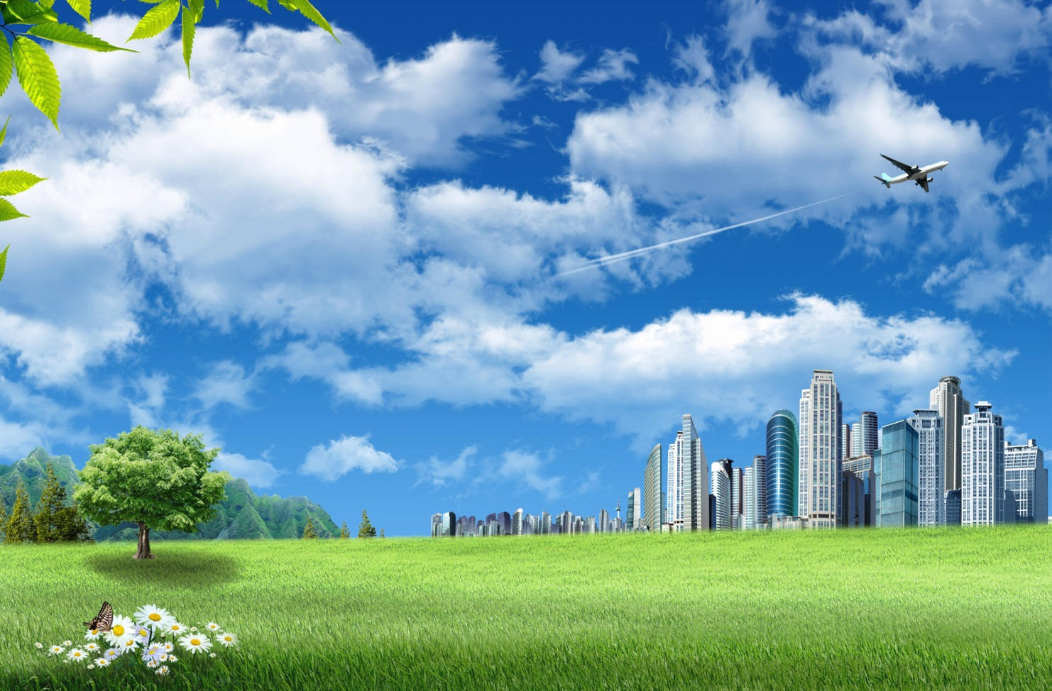

По горизонтали:  Вопросы к кроссворду  5. Непреодолимое стремление людей (по Н. Гумилёву) к деятельности.  7. К 20-летию Дня Земли было приурочено совместное восхождение на ……..альпинистов СССР, США и Китая  8. В какой стране производят золото из канализационных отходов?  9. Живую природную среду человека составляют растения, животные и…..  11. Поселение, созданное для организации экологически чистого пространства для жизни группы людей.  12. В Австралии для предотвращения гибели этого животного под колёсами автомобилей протягивают искусственные лианы из канатов. Назови животное.  14. Российский учёный, который расширил и конкретизировал понятие «экология», в своей книге «Биосфера».  15. Как назывались 17 веке в Москве Чистые пруды.  19. Приспособление строения и функций организма, его органов и клеток к условиям среды.  20.Кто сказал эти слова «Кончилось детство человечества, когда мать-природа ходила и убирала за нами. Наступил период зрелости. Теперь надо убирать самим, а вернее научиться жить так, чтобы не сорить. Отныне вся полнота ответственности за сохранение жизни на Земле ложится на нас». 21.Как называются факторы, порожденные деятельностью самого человека, человеческого сообщества (загрязнение атмосферы и гидросферы, вспашка полей, вырубка лесов, замена природных комплексов искусственными сооружениями и др.).  22. Кто это сказал: «Природа есть тело человека»  23. Как называются факторы неорганической природы  24. Датацентр IBM, построенный в этом городе в 2008 году, подогревает воду в местном бассейне за счёт отвода тепла от массива серверов. Назови этот швейцарский город.  27. Совокупность областей земного шара, которые по представлениям древних греков были заселены человеком.  29. Область распространения жизни на Земле.  31. Он сказал: «Охрана природы – вопрос благосостояния и выживания Homo sapiens.  32. Из них отлит Колокол Мира.  34. Фамилия летчика-космонавта СССР, Героя Советского Союза по инициативе которого в России проводится акция «Колокол Мира в День Земли»  39. В каком городе крематорий является важным поставщиком энергии?  41. Наблюдение и контроль за изменениями состояния окружающей среды под влиянием человеческой деятельности, предупреждение о явлениях, неблагоприятных для жизни, здоровья и производственной деятельности людей. | По вертикали:  1 . Страна, в которой поставили памятник моли?  2 . Одна из наиболее прогрессивных стран в области экологии.  3. Сфера взаимодействия природы и общества, в пределах которой разумная человеческая деятельность становится главным, определяющим фактором развития.  4. Часть биосферы, коренным образом преобразованная человеком в инженерно-технические сооружения: города, заводы и фабрики, карьеры и шахты, дороги, плотины и водохранилища и т.п..  6. Международная общественная природоохранная организация, основанная в городе Ванкувер (Канада).  10. Фамилия австрийского геолога, который для обозначения «пленки жизни» на поверхности Земли предложил понятие биосфера.  13. Название Международного экологического объединения.  16. Какой древний народ сооружал искусственные острова для земледелия?  17. Комплексная проверка предприятия на предмет соответствия его деятельности существующим нормативам в области охраны окружающей среды 18. Плотность населения, отрицательно влияющая на здоровье людей.  19. Один из предшественников социальной экологии, который предлагал определять число детей для каждой семьи.  22. Надпись на Колоколе Мира гласит: «Да здравствует всеобщий мир во всем …..  25. Океан, в котором находится Восточный мусорный континент?  26. В День Земли в разных странах по традиции звучит ……….  28. Монтескье сказал, что «власть …………есть первейшая в мире власть»  30. Название месяца, в котором проходит Международный День Земли.  33. Продукт жизнедеятельности организмов животного мира, утилизация которого, по мнению Менделеева, в 20 веке была самой сложной технической проблемой.  35. Писатель Питер Бенчли в конце жизни признал вред, нанесённый природе собственным произведением? Назовите роман.  36. Наука на стыке географии и геологии, биологии.  37. Начальный этап экологических исследований, связанный с накоплением разнообразных данных об отрицательных экологических последствиях научно-технической революции……  38. Особо охраняемая территория или акватория, полностью или частично исключённая из хозяйственного использования в целях сохранения природных комплексов, охраны видов животных и растений, а так же наблюдения за природными процессами  40. В этой стране в 1992 г. прошла Международной конференции по проблемам планеты Земля, в которой приняли участие главы 179 государств.

Ответы к кроссворду
По горизонтали. По вертикали.
5.Пассионарность.  7. Эверест.  8.Япония.  9. Микроорганизмы.  11. Экопоселение.  12. Коала.  14. Вернадский.  15. Поганые.  19. Адаптация.  20. Олдак.  21. Антропогенные.  22. Маркс.  23. Абиотические.  24. Уитикон.  27. Ойкумена.  29. Биосфера.  31. Эрлих.  32. Монетки.  34. Березовой.  39. Хельсингборг  41. Мониторинг. | 1.Австралия.  2. Германия.  3. Ноосфера.  4. Техносфера.  6. Гринпис.  10. Зюсс.  13. Белона.  16. Атцеки.  17. Аудит  18. Скученность.  19. Аристотель.  22. мире.  25. Тихий.  26. Колокол.  28. климата.  30. Апрель.  33. Навоз.  35. «Челюсти».  36. Геоэкология.  37. Эмпирический.  38. Заповедник.  40. Бразилия.

